Внесены изменения в законы об АО и ООО
Обращаем внимание на Федеральный закон от 07.07.2025 N 201-ФЗ.

 | ИЗ ДОКУМЕНТА ВЫ УЗНАЕТЕ  С 1 августа 2025 г. хозяйственное общество, состоящее из одного лица, сможет быть единственным учредителем (участником либо акционером) другого ООО или АО. Такое участие допускается, если запрет прямо не установлен законом. Сейчас иметь такую структуру бизнеса по общему правилу запрещено.
 | КАК НАЙТИ ДОКУМЕНТ В КОНСУЛЬТАНТПЛЮС  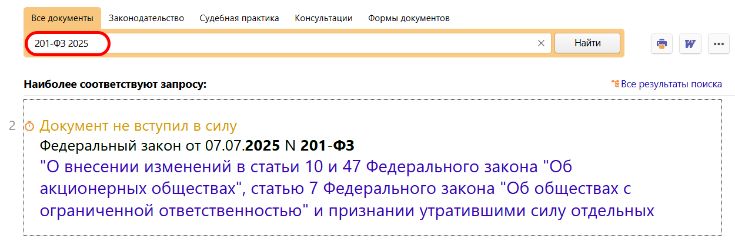
 | ДОПОЛНИТЕЛЬНАЯ ИНФОРМАЦИЯ  О том, нужно ли нотариально удостоверять решение единственного акционера АО, читайте в Готовом решении: Кто такой акционер и какие у него права по управлению обществом (КонсультантПлюс, 2025).
 | 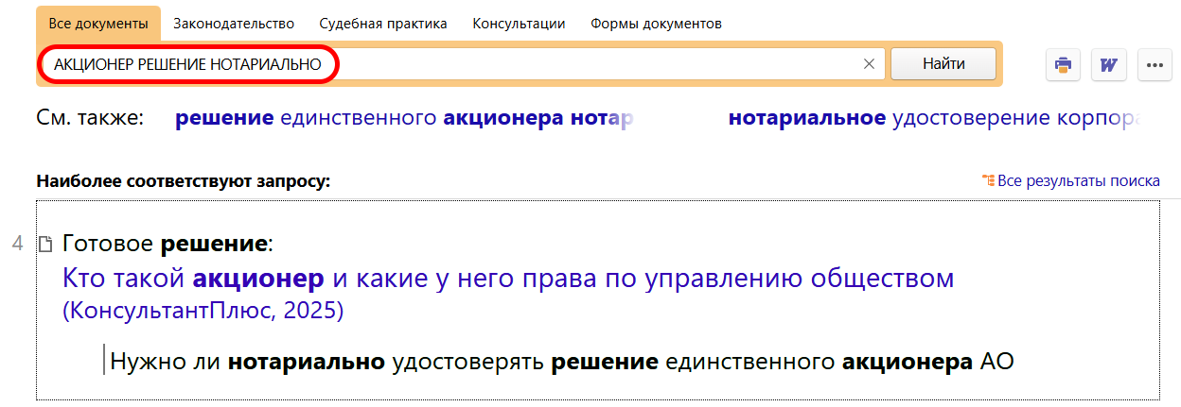
1

